Classe de CM1 - Ecole élémentaire de Grainville-sur-Ry
Madame LOURDEL
Compte rendu réunion d’informations du 26/09/2014

Préambule :
- Les TAP : les élèves ont été répartis en 3 groupes au 26/09/2014 (correspondants aux activités proposées pour les mardis et vendredi). Les groupes ne sont plus modifiables et les enfants ne peuvent pas changer d’activité avant la prochaine période définie par la Mairie. Les enfants devront donc participer à toutes les activités proposées au cours de l’année, à tour de rôle. Cette organisation est mise ne place dans un souci d’équilibre des groupes et dans le respect des règles : nb d’enfants / par intervenant.
  - Les enfants n’ayant pas d’affinités avec une activité se retrouvent donc contraints à participer ou alors les parents devront venir les chercher.
    - En exemple, l’activité « rugby » est mise en avant. Certains enfants se seraient plaints par l’intermédiaire des parents, de la « brutalité » rencontrée ou vue et de leurs craintes à être malmenés. Qu’elle est la part d’autonomie et de d’autorité que peuvent avoir les intervenants vis-à-vis des enfants, pour sanctionner ou exclure les éléments perturbateurs le cas échéant ?

Mme LOURDEL invite les parents qui se posent des questions sur cette organisation à prendre contact avec la Mairie et d’en faire part aux organisateurs.

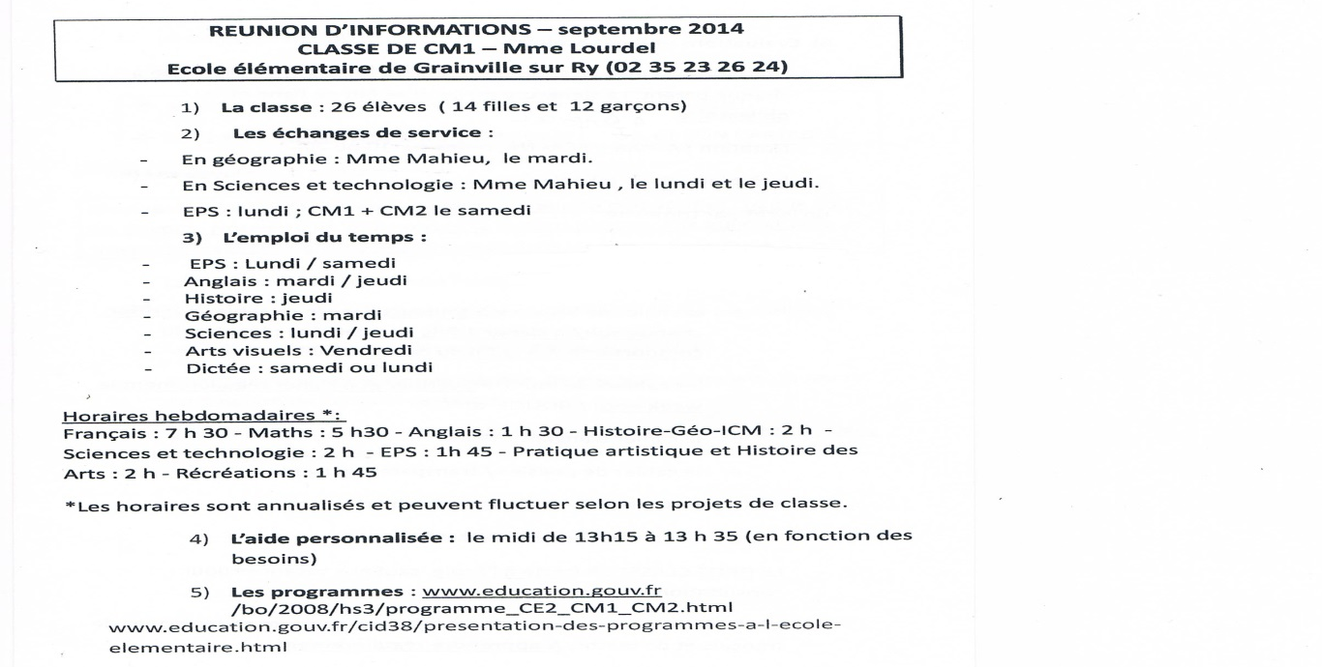
Les précisions apportées :
- Généralités : Le niveau des enfants est très disparate. Certains n’ont pas encore atteint le niveau de rapidité en lecture, par exemple, par rapport au prérequis pour le CM1.
  - Les cours de français ont lieu tous les jours, les matins.
  - Les cours de maths ont lieu tous les jours, les après-midis.

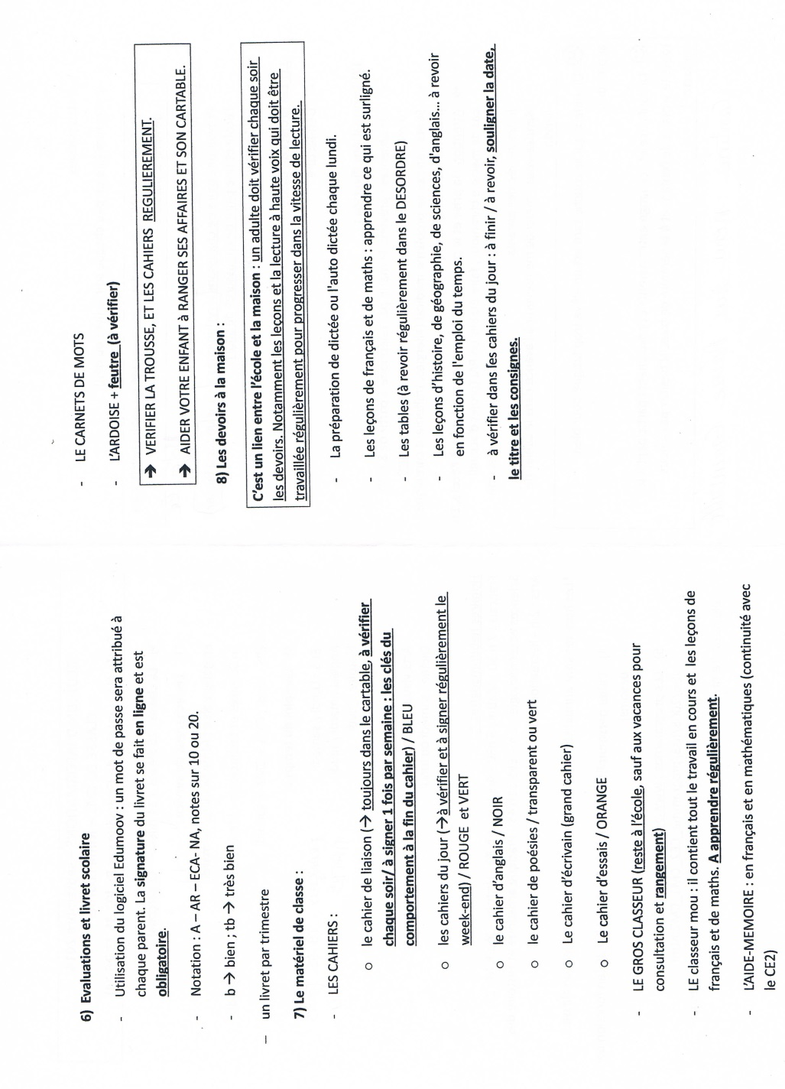
Les précisions apportées :
- Livret scolaire : concernant la signature du livret scolaire en ligne, Me LOURDEL précise que 6 (sur les 26, que comporte la classe de CM1) n’ont pas été signés l’an dernier.
- Notation : une variante supplémentaire par rapport à la notation du CE2- AR : à renforcer
- Matériel de classe :
  - Cahiers : 2 ou 3 cahiers (Rouge – Vert et Bleu) sont à signer chaque WE (même si pas écrit dans l’agenda, les enfants doivent – sauf exception par Me LOURDEL, si les corrections ne sont pas terminées – les emporter le vendredi soir ou samedi midi)
    - Le cahier d’écrivain : les enfants pourront écrire, à la fin du cahier, ce qu’ils font le week-end, leurs activités, jeux, visites, etc.
  - Classeurs : Pour ne pas surcharger les élèves par le poids des cartables il ne faut mettre que quelques feuilles et vues transparentes vierges, en réassort dans chaque matière les classeurs seront vidés au fur et à mesure de l’année pour le travail des trimestres précédents.
  - Fournitures : Il est à vérifier régulièrement durant l’année, et à compléter afin que les enfants ne soient pas pénalisés dans leur travail (principalement les cartouches d’encre, la colle, le feutre d’ardoise.)
    - Me LOURDEL présente un nouveau stylo qui utilise les cartouches d’encre de stylo plume mais tout en étant un stylo à pointe - Elle commandera donc des cartouches d’encre bleue pour en avoir en stock car elles sont moins chères que les recharges de stylo classique.
  - Les devoirs à la maison : les leçons à relire et à réviser ne sont pas notées chaque jour dans l’agenda, le planning étant établi, il faut réviser la veille, le cours qui sera dispensé le lendemain. C’est de la responsabilité des enfants de connaître le planning et celle des parents que de vérifier ce qu’il y a à faire. (ex : sciences – lundi/jeudi - réviser la dernière leçon le dimanche et le mercredi, même si cela n’est pas inscrit dans l’agenda)
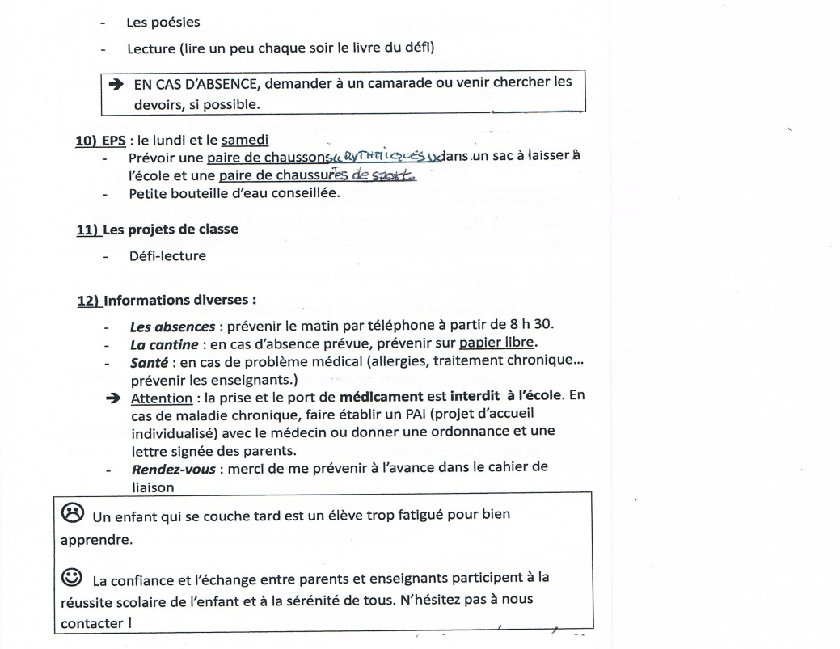
Les précisions apportées :
- Les projets de classe : seul le défi-lecture est confirmé pour l’instant mais un autre projet devrait voir le jour sur l’année (en réflexion). Le défi lecture se fera avec la classe des CM1 de l’école du Héron.
- Changement de place en cours d’année : les enfants peuvent être amenés à changer de place par rapport au soutien dont ils peuvent avoir besoin en cours d’année. Les élèves les plus en avance sont chargés d’aider les plus en difficultés en maths, français, compréhension générale, etc. Ils sont placés à l’avant de la classe. Des changements peuvent aussi avoir lieu en cas de bavardages.
- Les repas : ils sont consultables sur le site de la Mairie.

